Краткая инструкция для подачи заявки в на размещение закупки в уполномоченый орган.
1 Если План-график сделан в ЕИСе и его последней версии нет в РИСКО, необходимо сделать заявку на загрузку Плана-графика с ЕИС.
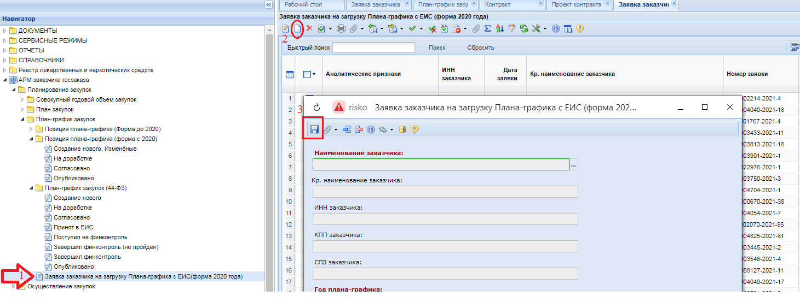
Заявку на загрузку проверяет и одобряет администратор, после чего происходит загрузка Плана-графика из ЕИС (занимает 30 минут).
Заявку на загрузку Плана-графика с ЕИС стоит делать спустя 4 часа после публикации Плана-графика в ЕИС. В ином случае может загрузиться предыдущая версия.

2 После того как План график загрузился с ЕИС, для бюджетных учреждений необходимо внести информацию по КБК с помощью технического изменения Плана графика.
Ссылка на инструкцию по формированию технического изменения ПГ

3 Проверяем начиличие информации о организации, если в полях пусто, заполняем их, ФИО руководителя вносим полностью.
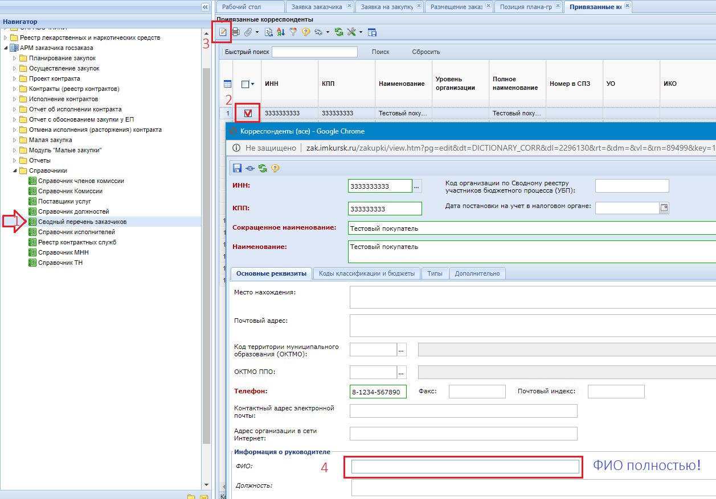
4 Формируем Заявку на закупку. Руководство пользователя, пункт 2.6 формирование заявок на размещения заказа - https://helpgz.keysystems.ru/ru/complex-operations/2-6-formirovanie-zayavok-na-razmesheniya-zakaza
5 После сохранения и прикрепления всех файлов, отправляем заявку руководителю на подпись
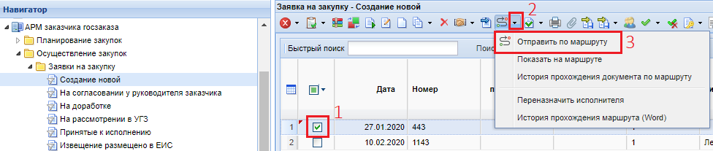
6 Руководитель подписывает Заявку и отправляет в уполномоченный орган.
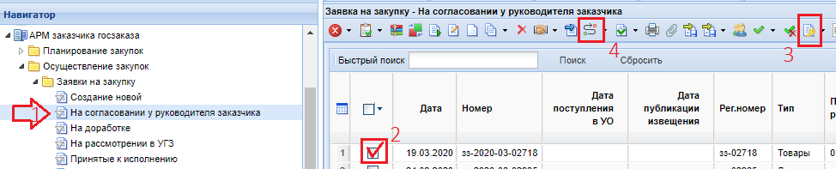
При отправлении по маршруту руководитель выбирает пункт согласованно, и нажимает ОК.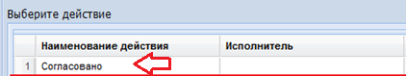

Получаем протокол об успешном переводе документа в уполномоченный орган. После чего Заявка будет отображаться в фильтре «в Центре закупок» или «в Комитете по управлению имуществом»
